MATERIA : Despacho de mercancías restringidas con Documentos Resolutivos de la Ventanilla Única de Comercio Exterior (VUCE).

FINALIDAD : Establecer instrucciones transitorias sobre el uso de los Documentos Resolutivos emitidos a través de la VUCE para el despacho de mercancías restringidas.

ALCANCE : Todas las dependencias de la Superintendencia Nacional de Administración Tributaria – SUNAT y a los operadores de comercio exterior que intervienen en el despacho de mercancías restringidas.

4. BASE LEGAL : D.S. N° 165-2006-EF, publicado el 03.11.2006, que crea la VUCE y modificatorias.

D.S. N° 010-2010-MINCETUR, publicado el 09.07.2010, que establece disposiciones reglamentarias a la VUCE.

R.M. N° 137-2010-MINCETUR/DM, publicada el 19.07.2010, que aprueba la relación de procedimientos administrativos que se tramitan a través de la VUCE.
R.M. N°. 233-2010-MINCETUR/DM, publicada el 17.11.2010 y R.M. N°. 261-2010-MINCETUR/DM, publicada el 31.12.2010, que amplían la relación de procedimientos administrativos que se tramitan a través de la VUCE.

Ley N° 28977, publicada el 09.02.2007. Ley de Facilitación del Comercio Exterior.

Ley Nº 27444, publicada el 11.04.2001. Ley del Procedimiento Administrativo General.

DEFINICIONES Y ABREVIATURAS
Documento Resolutivo (DR) | Es la Resolución emitida por medio de la VUCE.  La Resolución es el acto administrativo emitido por las entidades competentes que otorga o deniega permisos, registros, certificaciones, licencias y demás autorizaciones solicitadas por los administrados para el ingreso, tránsito o salida de mercancías restringidas. Posee la misma validez y eficacia jurídica que la realizada por medios convencionales.
Entidad competente | Entidad de la Administración Pública que atiende los trámites a través de la VUCE.
VUCE | Ventanilla Única de Comercio Exterior. Permite a los administrados realizar, por medios electrónicos, los trámites requeridos para la obtención de los permisos, certificaciones, licencias y demás autorizaciones exigidas por las autoridades competentes para el ingreso, tránsito o salida de mercancías restringidas.

INSTRUCCIONES
En uso de las atribuciones conferidas en la Resolución de Superintendencia Nº 122-2003/SUNAT y a lo dispuesto en el inciso g) del artículo 23º del Reglamento de Organización y Funciones de la Superintendencia Nacional de Administración Tributaria - SUNAT, aprobado por Decreto Supremo Nº 115-2002-PCM; y conforme a la Segunda Disposición Final y Transitoria del Reglamento Operativo del Componente de Mercancías Restringidas de la VUCE - D.S. N° 010-2010-MINCETUR, y en tanto se implemente lo establecido en la Sétima Disposición Final y Transitoria del referido Reglamento Operativo, se dispone lo siguiente:

El despachador de aduana presenta copia del DR impreso del portal de la VUCE para el despacho de las mercancías restringidas a que se refiere el anexo de la presente circular.

El funcionario aduanero constata la veracidad del DR en el portal de la VUCE (www.vuce.gob.pe), opción: Ingresar al sistema VUCE / Mercancías restringidas / Autenticación extranet.

Para el acceso al sistema VUCE, el funcionario aduanero debe identificarse con su usuario y clave.

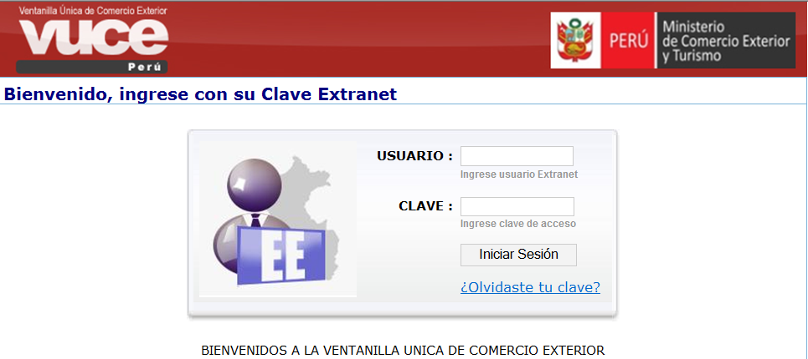

Cuando corresponda el funcionario aduanero registra el uso del DR en el portal de la VUCE a través de anotaciones que resulten relevantes para despachos posteriores.

Las autorizaciones no emitidas a través de la VUCE se seguirán controlando por el Procedimiento de Mercancías Restringidas y Prohibidas INTA-PE.00.06 y, en su caso, por las normas que el sector competente haya dictaminado.

El anexo de la presente circular se actualiza en el portal web de la SUNAT conforme a las R.M. del MINCETUR que amplíen o modifiquen la relación de procedimientos administrativos que se tramitan a través de la VUCE y que esten relacionadas con el despacho aduanero.

VIGENCIA

A partir del día siguiente de su publicación.

Regístrese, comuníquese y publíquese.

ANEXO

Ítem | Entidad Competente | Denominación del Procedimiento
1 | ITP | Certificado oficial sanitario y/o de calidad de los productos pesqueros y acuícolas importados / productos pesqueros y acuícolas que re-ingresan al país.
2 | ITP | Certificado oficial sanitario y/o de calidad para larvas, ovas fecundadas, animales y vegetales acuáticos importados.
3 | DIGESA | Inscripción en el registro sanitario de alimentos y bebidas de consumo humano.
4 | DIGESA | Certificado de uso de registro sanitario de producto importado.
5 | DIGESA | Autorización sanitaria para la importación de juguetes y/o útiles de escritorio.
6 | DIGESA | Copia Certificada de Autorización Sanitaria de Juguetes y/o Útiles de Escritorio.
7 | SENASA | Permiso fitosanitario de importación - PFI y permiso fitosanitario de importación - PFTI, de plantas, productos vegetales y otros artículos reglamentados, que cuenten con requisitos aprobados. Emisión, modificación y ampliación
8 | SENASA | Permiso fitosanitario de importación - PFI y permiso fitosanitario de tránsito internacional - PFTI, de plantas, productos vegetales y otros artículos reglamentados, que cuenten con requisitos aprobados. Emisión, modificación y ampliación
9 | DIGEMID | Inscripción o reinscripción en el registro sanitario de medicamentos cuyos principios activos o asociaciones se encuentran en el petitorio nacional de medicamentos esenciales (CATEGORÍA Nº 01)
10 | DIGEMID | Inscripción o reinscripción en el registro sanitario de medicamentos cuyos principios activos o asociaciones no se encuentren en el petitorio nacional de medicamentos esenciales y que se encuentran registrados en países de alta vigilancia sanitaria (CATEGORIA NO. 2)
11 | DIGEMID | Inscripción o reinscripción en el registro sanitario de medicamentos cuyos principios activos no se encuentran considerados en las categorías 1 y 2 (CATEGORÍA Nº 03)
12 | DIGEMID | Inscripción o reinscripción en el registro sanitario de productos sanitarios de higiene doméstica, nacional o importado, no considerados en la Decisión 706 de la Comunidad Andina
13 | DIGEMID | Certificado de registro sanitario de medicamento importado: A) Con la misma fórmula o composición, fabricante y país, aún cuando tenga diferente denominación o marca. B) Que, aún cuando tenga diferente denominación o marca, la misma fórmula de principios activos, forma farmacéutica, dosificación y acciones terapéuticas pero diferentes excipientes, fabricante y país.
14 | DIGEMID | Certificado de registro sanitario de productos: Dietéticos y edulcorantes, sanitarios y de higiene doméstica no comprendidos en la Decisión 706 de la Comunidad Andina, material o insumos, instrumental y equipos de uso médico quirúrgico u odontológico, biológicos, agentes de diagnóstico, radiofármacos y productos homeopáticos: A) Con la misma fórmula o composición, fabricante y país, aún cuando tenga diferente denominación o marca. B) Que, aún cuando tenga diferente denominación o marca, la misma fórmula de principios activos, forma farmacéutica, dosificación y acciones terapéuticas pero diferentes excipientes, fabricantes y país.
15 | DIGEMID | Certificado de registro sanitario de productos galénicos y recursos terapéuticos naturales, importados A) Con la misma fórmula o composición, fabricante y país, aún cuando tenga diferente denominación o marca. B) Que, aún cuando tenga diferente denominación o marca, la misma fórmula de principios activos, forma farmacéutica, dosificación y acciones terapéuticas pero diferentes excipientes, fabricantes y país.
16 | DIGEMID | Inscripción o reinscripción en el registro sanitario de productos biológicos, homeopáticos, radiofármacos y agentes de diagnóstico, nacionales e importados.
17 | DIGEMID | Inscripción o reinscripción en el registro sanitario de productos biológicos, homeopáticos, radiofármacos, agentes de diagnóstico, fabricados por encargo.
18 | DIGEMID | Inscripción o reinscripción en el registro sanitario de productos biológicos, homeopáticos, radiofármacos, agentes de diagnóstico (nacional e importado), utilizando el nombre de otro ya registrado por el mismo titular cuando el producto no ha sido comercializado.
19 | DIGEMID | Inscripción o reinscripción en el registro sanitario de productos biológicos, homeopáticos, radiofármacos, agentes de diagnóstico, utilizando el nombre de otro ya registrado por el mismo titular, cuando el producto no ha sido comercializado, fabricado en un tercer país por encargo de una empresa farmacéutica del país exportador del producto que no se comercializa ni se consume en el país fabricante.
20 | DIGEMID | Inscripción o reinscripción en el registro sanitario de productos biológicos, homeopáticos, radiofármacos, agentes de diagnóstico, utilizando el nombre de otro ya registrado por el mismo titular, cuando el producto no ha sido comercializado, fabricado por etapas en diferentes países y comercializado en uno de ellos.
21 | DIGEMID | Inscripción o reinscripción en el registro sanitario de productos biológico, homeopático, radiofármacos, agentes de diagnóstico, utilizando el nombre de otro ya registrado por el mismo titular, cuando el producto no ha sido comercializado, fabricado en el extranjero por encargo de un laboratorio o droguería nacional, que no se comercializa en el país fabricante.
22 | DIGEMID | Inscripción o reinscripción en el registro sanitario de productos dietéticos y edulcorantes, nacionales e importados.
23 | DIGEMID | Inscripción o reinscripción en el registro sanitario de productos dietéticos y edulcorantes, fabricados por encargo.
24 | DIGEMID | Inscripción o reinscripción en el registro sanitario de productos dietéticos y edulcorantes (nacional e importado), utilizando el nombre de otro ya registrado por el mismo titular cuando el producto no ha sido comercializado.
25 | DIGEMID | Inscripción o reinscripción en el registro sanitario de productos dietéticos y edulcorantes, utilizando el nombre de otro ya registrado por el mismo titular cuando el producto no ha sido comercializado, fabricado en un tercer país por encargo de una empresa farmacéutica del país exportador del producto, que no se comercializa ni se consume en el país fabricante.
26 | DIGEMID | Inscripción o reinscripción en el registro sanitario de productos dietéticos y edulcorantes, utilizando el nombre de otro ya registrado por el mismo titular, cuando el producto no ha sido comercializado, fabricado por etapas en diferentes países y comercializado en uno de ellos.
27 | DIGEMID | Inscripción o reinscripción en el registro sanitario de productos dietéticos y edulcorantes, utilizando el nombre de otro ya registrado por el mismo titular, cuando el producto no ha sido comercializado, fabricado en el extranjero por encargo de un laboratorio o droguería nacional, que no se comercializa en el país fabricante.

Dirección directa: https://www.sunat.gob.pe/xesecurity/SignOnVerification.htm?signonForwardAction=http%3A%2F%2Fwww.vuce.gob.pe%2Fvuce%2Flogine.html%3Ft%3De

